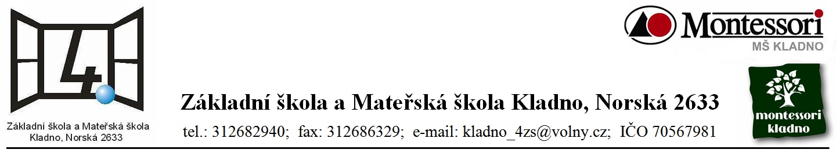
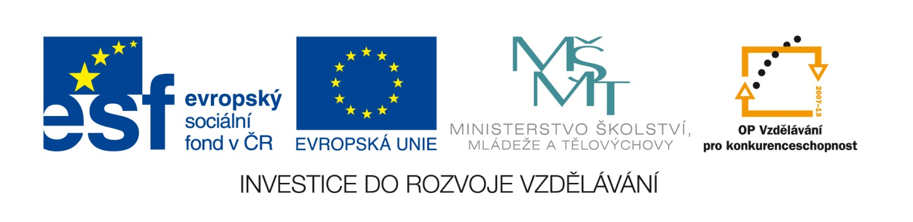

Název školy: Základní škola a Mateřská škola Kladno, Norská 2633
Autor: Mgr. Daniela Vlčková
Název materiálu: VY_I.2_INOVACE_ Z.6.Vc.56_delta_reky_okavango
Datum: 31.4.2013
Ročník: šestý
Vzdělávací oblast: Jazyk a jazyková komunikace
Vzdělávací obor: Zeměpis
Název: Delta řeky Okavango
Číslo operačního programu: CZ.1.07/1.4.00/21.3489
Název projektu: UČÍME SE S RADOSTÍ

Delta řeky Okavango

Anotace:
Žáci dostanou do rukou souvislý populárně naučný text. Po pozorném přečtení pracují s tabulkou Průvodce čtením. Odpovídají na otázky, které jsou zapsány v tabulce. Učí se tak vyhledávat informace, přemýšlet v souvislostech.

Delta řeky Okavango – Jižní Afrika

Řeka Okavango pramení v Angole, protéká Namibií a Botswanou a je asi 1 500 km dlouhá. Její delta je snad nejpřitažlivějším místem ve státě Botswana.
Okavango neústí do žádného moře - rozlévá se do pouště Kalahari a vytváří největší vnitrozemskou deltu na světě o rozloze 15 000 km čtverečních s velkým množstvím ostrůvků, bažin, jezírek a ramen. Proto zde panují jedinečné klimatické podmínky, které umožňují existenci mnoha druhů rostlin a zvířat. Setkáme se tu s hrochy, krokodýly, slony, žirafami. Největšími suchými plochami jsou Chiefs Island a Moremi Tongue v rezervaci Moremi Wildlife Reserve, která je součástí národního parku Okavango Delta.

Geologicky leží Okavango na jižním cípu oblasti Velké příkopové propadliny, která je seismicky aktivní. Před 3 miliony let odváděla vodu z území dnešní Botswany do Indického oceánu obrovská řeka, geologickou činností se však její tok přehradil. Tak začalo vznikat obrovské jezero Makgadikgadi, dosahující rozlohy 80 000 km čtverečních a hloubky 30 m. Do něj ústilo mnoho řek. Jezero se postupně naplňovalo, až se přelilo. Na severu nové vodní toky začaly vodu z jezera odvádět a obrovské jezero začalo mizet, až před asi 20 000 - 10 000 lety jezero úplně zaniklo. Jeho pozůstatky jsou například poušť Kalahari, pánve Makgadikgadi a jezera Ngami a Xau. Delta Okavanga tak připomíná minulost oblasti.

Voda je pitná, zavlažuje zemi a vzniká tak půda vhodná pro pěstování užitkových plodin a k chovu dobytka. Maso je vyváženo i do Evropy.V současnosti existují projekty, které počítají s odváděním části vody z delty do vzdálenějších oblastí, a to i do Namibie. Proti tomu protestuje místní obyvatelstvo, které je na vodě existenčně závislé. Není známo, jak velké množství odvedené vody by vedlo k narušení ekosystému.
Lidé jsou zde živi i z těžby diamantů a z turistického ruchu. Ubytovat se je možno jak v relativně levnějších kempech, tak i luxusních stanech s veškerým vybavením. Typickým dopravním prostředkem je kanoe.

Použité zdroje:
http://www.quido.cz/priroda/okavango.html
http://en.wikipedia.org/wiki/File:Okavango_Delta_map.png

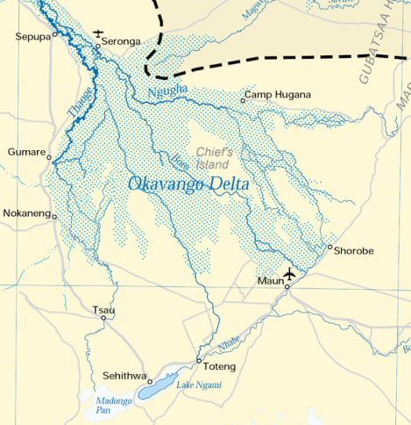

Psaní poznámek k textu - Delta řeky Okavango
- Najděte v textu klíčová slova/spojení a zapište je.
- Neznámé výrazy najděte v encyklopedii
- Zapište si hlavní body z textu
- Napište tři otázky/komentáře k textu
Klíčová slova -  slovní spojení | Hlavní body textu - poznámky | Otázky - komentáře
Poznámky pro učitele:
- Po vypracování materiálu se žáci rozdělí do čtyřčlenných skupin a vzájemně si čtou své komentáře a otázky. Každý má možnost se vyjadřovat ke komentářům a vysvětlovat, jak chápe danou otázku on.
- Ve skupině si žáci vzájemně ukazují zapsaná klíčová slova a poznámky a ověřují si, do jaké míry se s napsanými poznámky shodují případně , proč se v textu liší.
- Ve skupině vyberou jednu zajímavost (informaci, otázku, komentář), která žáky zaujala a prezentují ji před celou třídou.
- Ve skupinách pracují tiše.
- Časová náročnost na práci ve skupině max. 10 minut.

Použitá literatura:
Šlapal,Miloš. Košťálová, Hana. Hausenblas, Ondřej a kol. Metodika rozvoje čtenářství a čtenářské gramotnosti. Nový Jičín, Krajské zařízení pro další vzdělávání pedagogických pracovníků a Informační centrum Nový Jičín, 2012, ISBN 978-80-905036-8-7

